ROTINA DO TRABALHO PEDAGÓGICO PARA SER REALIZADA EM EM DOMICÍLIO (BII-B) - Prof.ª Lídia
> Data: 04/10 a 08/10 de 2021
Creche Municipal “Maria Silveira Mattos”
SEGUNDA-FEIRA | TERÇA-FEIRA | QUARTA-FEIRA | QUINTA-FEIRA | SEXTA-FEIRA
** BERÇÁRIO II-B  *Hora da Atividade: Corrida engatinhando  *Objetivo: Estimular a coordenação motora global.  *Desenvolvimento: Essa atividade é simples e divertida. Um adulto ou criança que estiver em casa, podem brincar com o bebê, comece a engatinhar pela sala, (de preferência um lugar que tenha espaço) chame o bebê para ir junto, determine um ponto de partida e chegada (deixe lá um objeto ou brinquedo que o bebê goste), mas só deixe ele pegar depois que tiver engatinhado todo percurso. Faça festa quando terminar!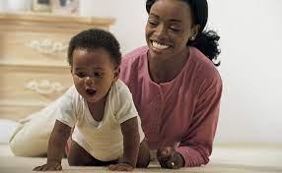  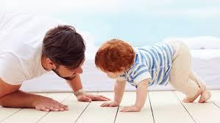 | ** BERÇÁRIO II-B  *Hora da Música: Castelo Rá Tim Bum Ratinho - Meu pé meu querido pé  https://www.youtube.com/watch?v=JovcPhnys2Q&t=33  (O link será disponibilizado no grupo)  *Hora da Atividade: Banho é bom  *Objetivo: Esta atividade trabalha o desenvolvimento da identidade, autonomia. Reconhecimento das partes do corpo.  *Desenvolvimento: Durante o banho de rotina do bebê, pergunte o nome das partes do corpo. As que o bebê não souber, nomeie e incentive o bebê a dizer. Cante também a música do vídeo disponibilizado na rotina.  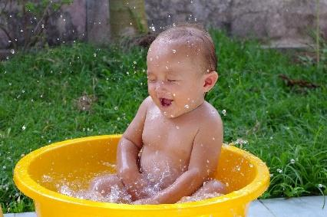 | ** BERÇÁRIO II-B  *Hora da Atividade: Fabricando Massa de modelar  *Objetivo: Trabalhar a coordenação motora fina, músculos das mãos e números.  *Materiais e Desenvolvimento:  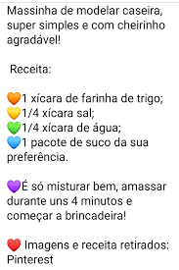  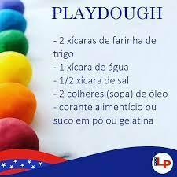  *Desenvolvimento: separe todos os ingredientes,depois sente o bebê no chão, pegue uma bacia e coloque primeiro os ingredientes secos,(fale a quantidade de todos), e depois coloque os líquidos. Estimule o bebê a mexer,se ele não quiser não tem problema. Amasse por 4 minutos e depois de para o bebê brincar. Fique atento,não deixe o bebê ingerir a massinha. Boa brincadeira. | ** BERÇÁRIO II-B  *Hora da história: Os Sapos  (Vídeo gravado pela PROFESSORA LÍDIA)  (O link será disponibilizado no grupo)  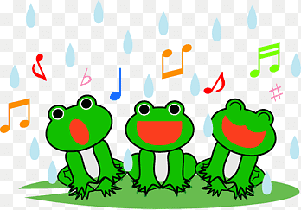 | ** BERÇÁRIO II-B  *Hora da Atividade: Brincando de Cabaninha  *Objetivo: Interagir com seus pares, crianças de  outras faixas etárias e com adultos ao explorar espaços, materiais, objetos e brinquedos. Estimulando a imaginação.  *Materiais: Lençol ou Edredom; cadeira ou sofá; almofada ou travesseiro.  *Desenvolvimento: Monte a cabaninha de acordo com os itens que você tem em casa. Entre na brincadeira junto com seu filho (a). Leve livros,conte histórias ou pegue um brinquedo da preferência do bebê. Solte a imaginação e boa diversão!  